Лабораторная работа № 4
Sarsen Dimash
SIS-2412CS
Задание 5. Четырёхразрядный сумматор с последовательным переносом
Дано:
Четыре подсхемы FullAdder
Входы: A0…A3, B0…B3, C0
Выходы: S0…S3, C4
Проверочные наборы: 0011 + 0001; 0111 + 0001; 1111 + 0001
Первый проверочный набор:
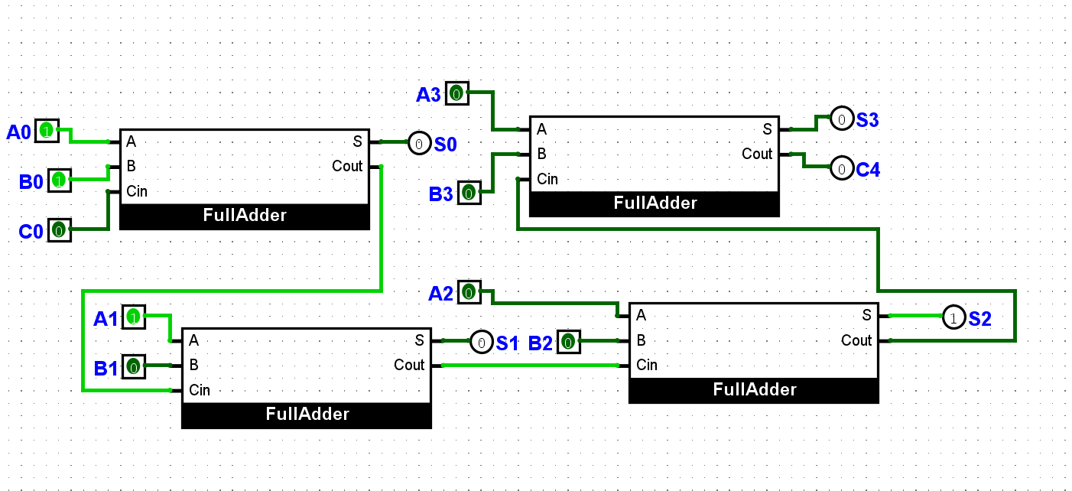Второй проверочный набор:
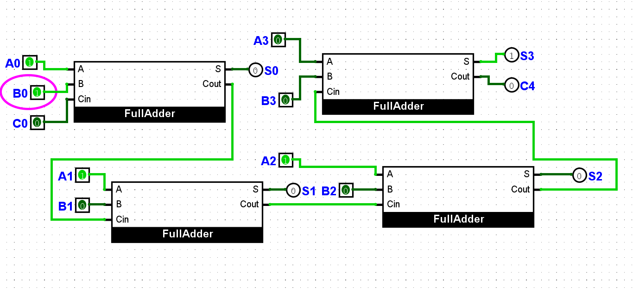
Третий проверочный тест:
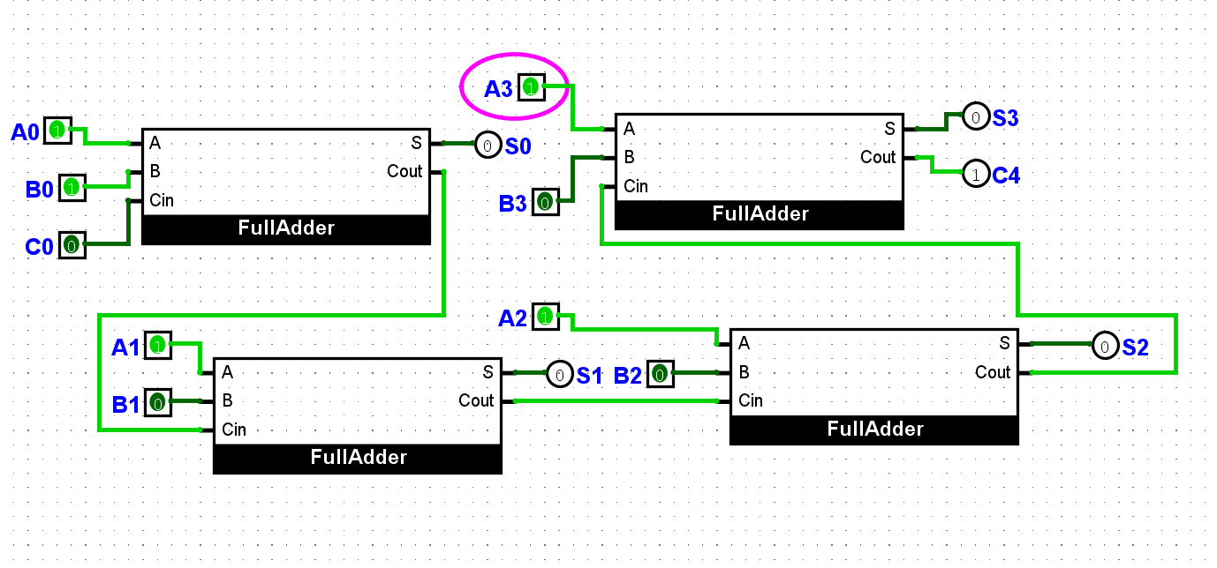
Результаты проверки:
A | B | S3 S2 S1 S0 | C4 | Результат
0011 | 0001 | 0100 | 0 | 3 + 1 = 4
0111 | 0001 | 1000 | 0 | 7 + 1 = 8
1111 | 0001 | 0000 | 1 | 15 + 1 = 16

Объяснение C4:
В третьем случае сумма 1111₂ + 0001₂ = 10000₂.
Потому что в двоичной системе 1 + 1 = 10₂: в текущем разряде пишем 0, а 1 переносим в следующий разряд.
Четыре младших бита дают S3…S0 = 0000, а старшая единица выходит через C4. C4 = 1 означает перенос за пределы четырёхразрядного результата.

Ответ: 0011+0001 = 0100, C4 = 0;
0111 + 0001 = 1000, C4 = 0;
1111+0001 = 0000, C4 = 1.

Задание 6. Та же функция в базисе И-НЕ (NAND)
Дано:
Функция: f(A, B) = A OR B.
Разрешено использовать только элементы NAND.
Найти: схему, эквивалентную OR, и проверить её таблицей истинности.
Таблица истинности:
A | B | NAND-схема F | Обычный OR
0 | 0 | 0 | 0
0 | 1 | 1 | 1
1 | 0 | 1 | 1
1 | 1 | 1 | 1

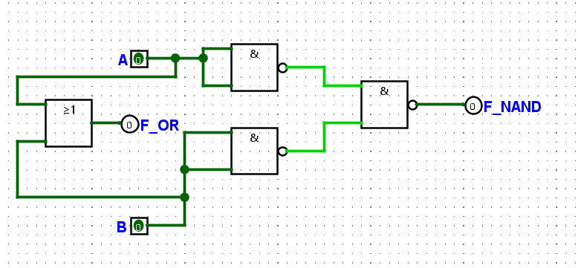
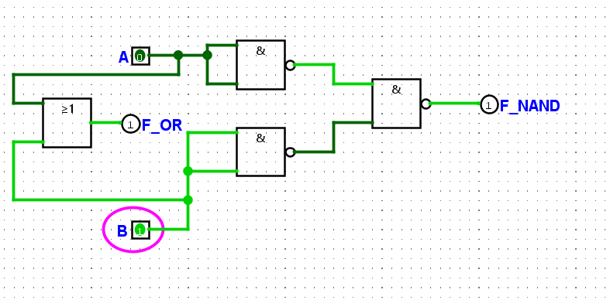
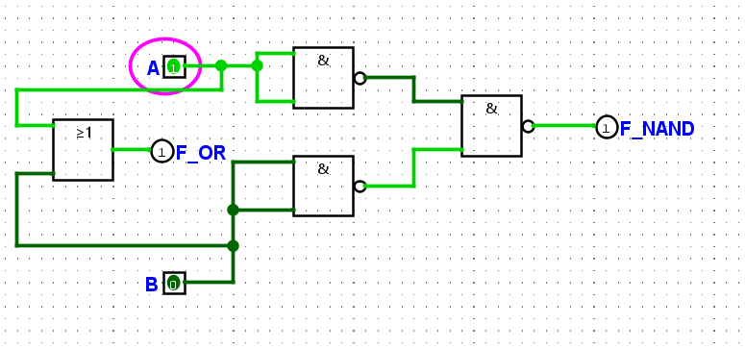
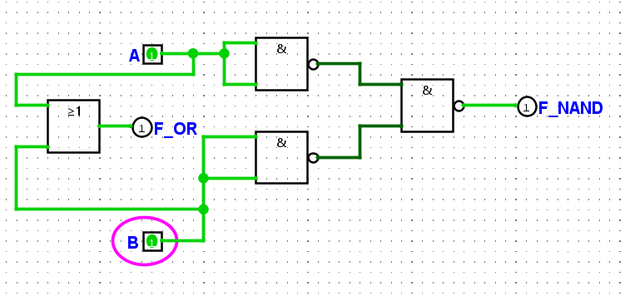
Ответ: выход NAND-схемы совпадает с OR на всех четырёх комбинациях.

Задание 7. Блок выбора операции
Дано:
Информационные входы: A, B.
Код операции: OP1, OP0.
Операции: A AND B, A OR B, A XOR B, сумма A + B без учёта переноса.
Для однобитного сложения без переноса сумма S = A XOR B.
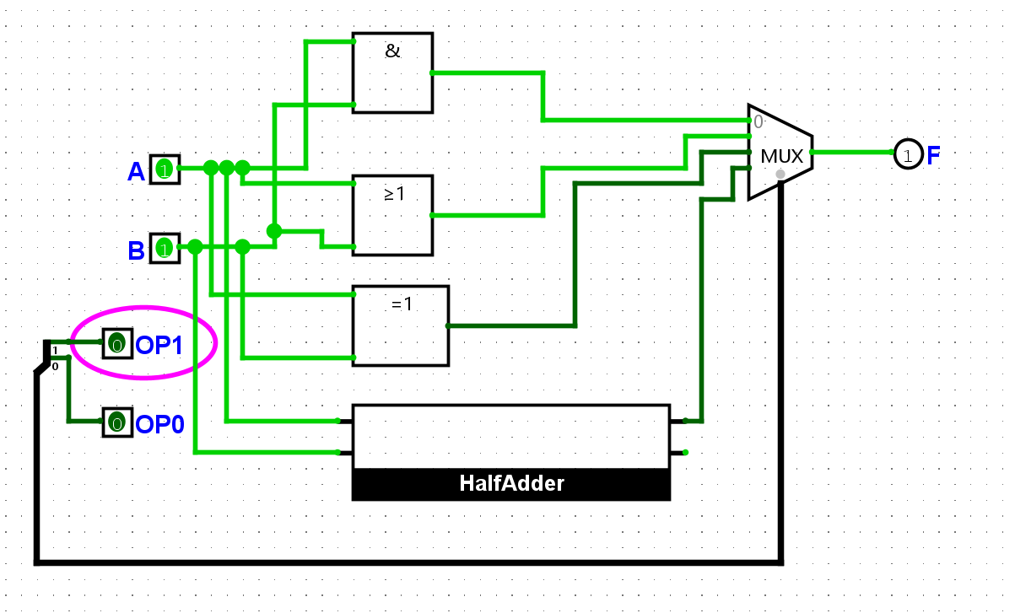
Итоговая таблица из 16 строк:
OP1 OP0 | Операция | A | B | F
00 | AND | 0 | 0 | 0
00 | AND | 0 | 1 | 0
00 | AND | 1 | 0 | 0
00 | AND | 1 | 1 | 1
01 | OR | 0 | 0 | 0
01 | OR | 0 | 1 | 1
01 | OR | 1 | 0 | 1
01 | OR | 1 | 1 | 1
10 | XOR | 0 | 0 | 0
10 | XOR | 0 | 1 | 1
10 | XOR | 1 | 0 | 1
10 | XOR | 1 | 1 | 0
11 | SUM | 0 | 0 | 0
11 | SUM | 0 | 1 | 1
11 | SUM | 1 | 0 | 1
11 | SUM | 1 | 1 | 0
Ответ на вопрос из задания:
При каждом запуске реально вычисляются все четыре операции одновременно. Мультиплексор не выполняет операцию сам — он только выбирает, результат какой операции передать на выход.
Так схема работает быстро: после вычисления результатов нужно только выбрать один из них. Недостаток — требуется больше логических элементов, потому что аппаратные блоки всех операций присутствуют одновременно.

Контрольный вопросы:
1. Красный и синий провод
Красный означает ошибку сигнала, например когда соединённые выходы одновременно выдают 0 и 1. Синий означает, что значение неизвестно: например, вход не подключён.
2. Выходы дешифратора
Каждый выход соответствует ровно одной комбинации входов. Например, для комбинации A = 1, B = 0 выход задаётся выражением A AND NOT B. Такое выражение называется минтермом.
3. Что общего у дешифратора и мультиплексора?
Оба распознают комбинацию управляющих битов. Дешифратор включает соответствующий выход, а мультиплексор по этой комбинации выбирает информационный вход.
4. Почему полный сумматор — отдельная подсхема?
Он понадобится несколько раз для сборки четырёхразрядного сумматора. Подсхему удобно вставить четыре раза. Полусумматор проще и в том задании не требовал такого повторного использования.
5. Что означает C4 = 1?
Это перенос за пределы четырёх разрядов — пятый бит результата. Например, 1111₂ + 0001₂ = 10000₂: четыре выхода суммы равны 0, а C4 равен 1.
6. Почему OR можно собрать из NAND?
По закону де Моргана:
A OR B = NOT(NOT A AND NOT B).
NAND с двумя одинаковыми входами даёт NOT, поэтому для OR достаточно трёх NAND.
7. Быстродействие и количество элементов
Параллельное вычисление позволяет быстро выбрать готовый результат. Но элементов нужно больше, потому что в схеме присутствуют блоки всех четырёх операций и мультиплексор.
8. Достаточно ли перебора?
Для небольшой комбинационной схемы полный перебор всех входов и сравнение с правильной таблицей подтверждает её логическую правильность. Проверка только нескольких наборов этого не гарантирует. При этом симуляция не проверяет все особенности реального устройства, например электрические помехи.

